Скриншоты ЛР6
Скриншоты 1–2. Две страницы на mock без запущенного веб-сервиса
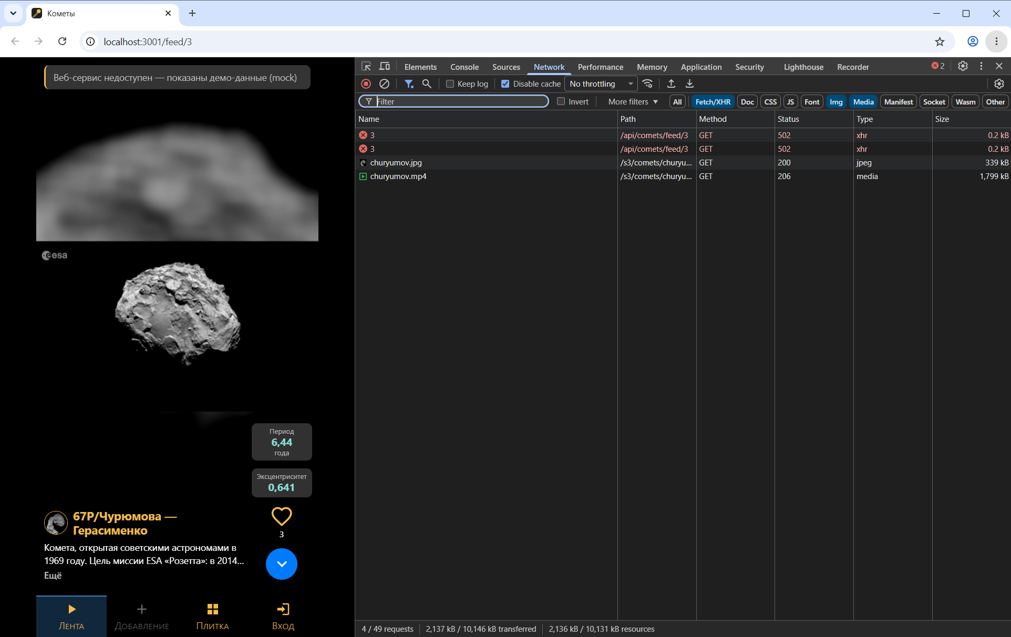
Рисунок 1 – Лента «/feed/3», веб-сервис остановлен: GET /api/comets/feed/3 через прокси Vite возвращает 502, thunk fetchFeedComet подставляет комету из mock, на странице плашка «Веб-сервис недоступен — показаны демо-данные (mock)»
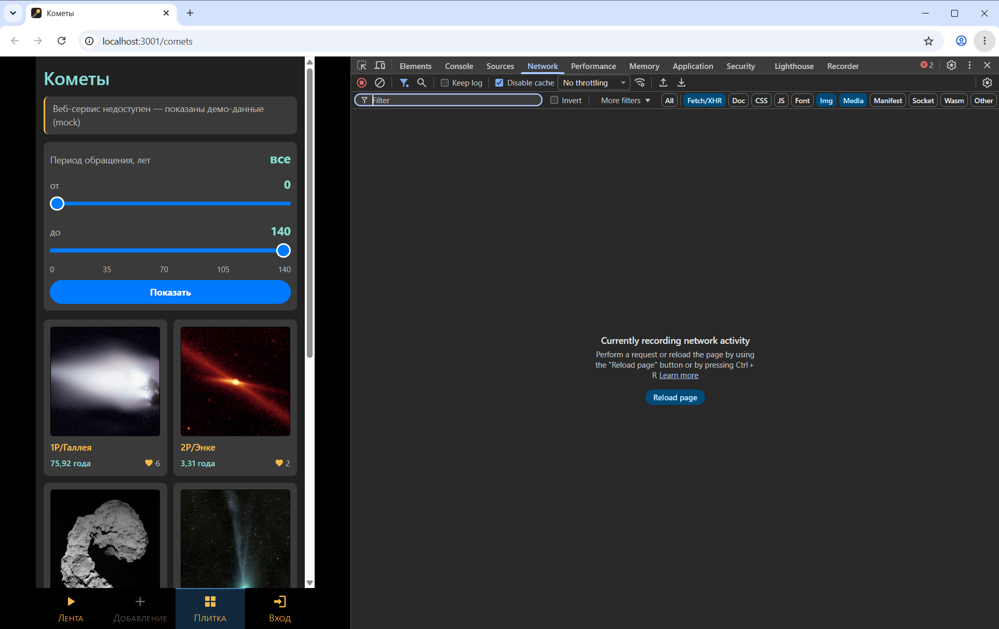
Рисунок 2 – Плитка «/comets», веб-сервис остановлен: GET /api/comets → 502, карточки из mock-коллекции
Скриншоты 3–6. Четыре страницы с запущенным веб-сервисом
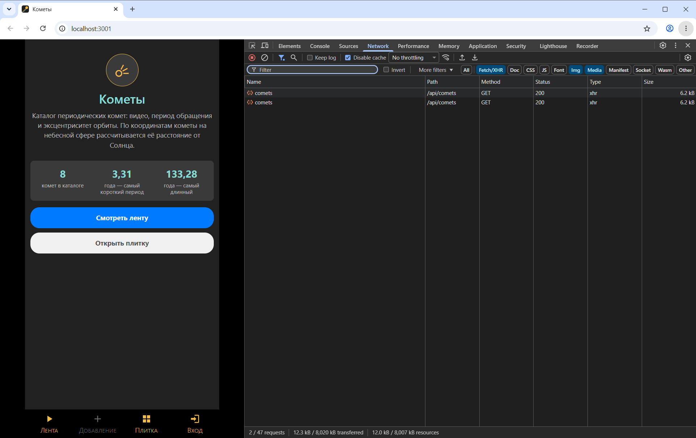
Рисунок 3 – Главная «/»: сводка по каталогу из ответа GET /api/comets
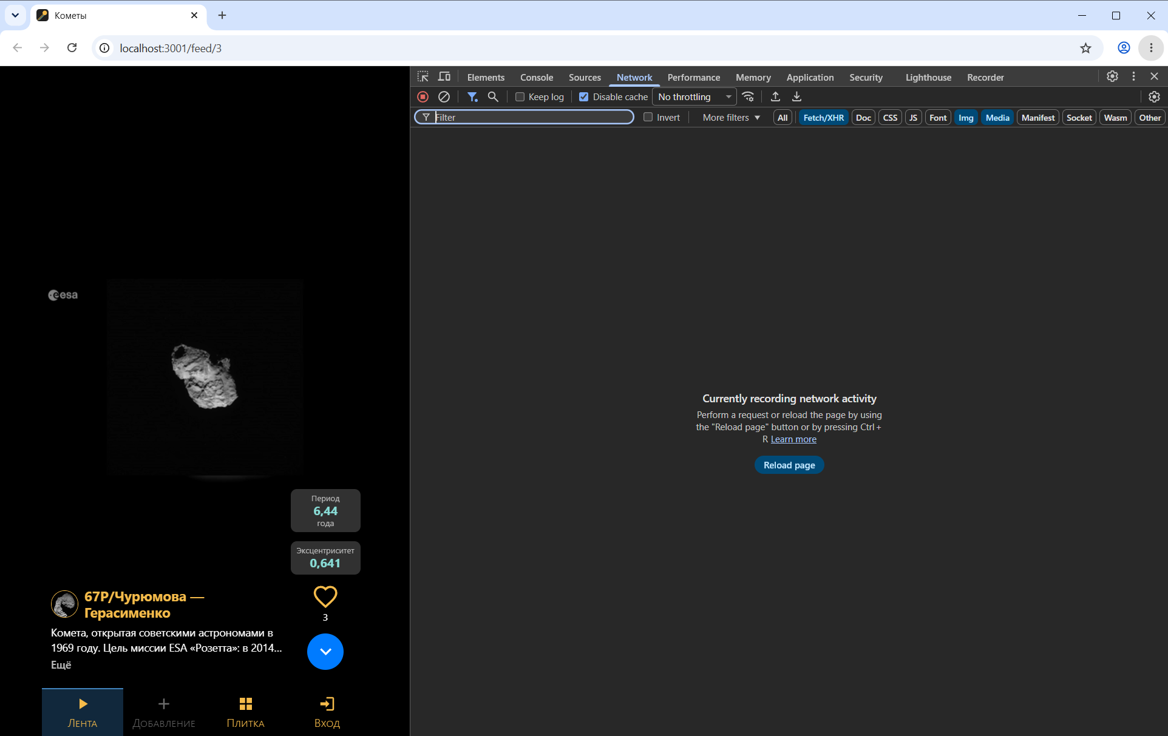
Рисунок 4 – Лента «/feed/3»: GET /api/comets/feed/3 → 200, видео и фото кометы из Minio через прокси /s3
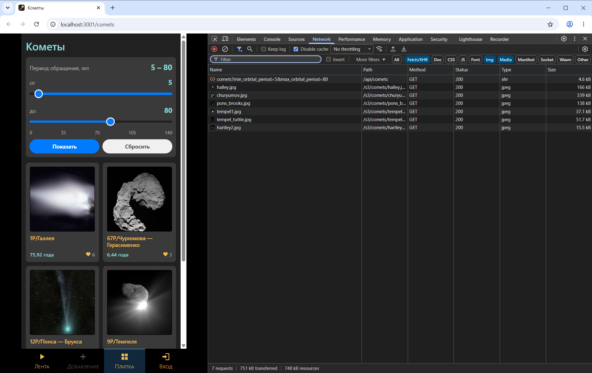
Рисунок 5 – Плитка с фильтром от 5 до 80 лет: значения фильтра из Redux переданы в запрос GET /api/comets?min_orbital_period=5&max_orbital_period=80
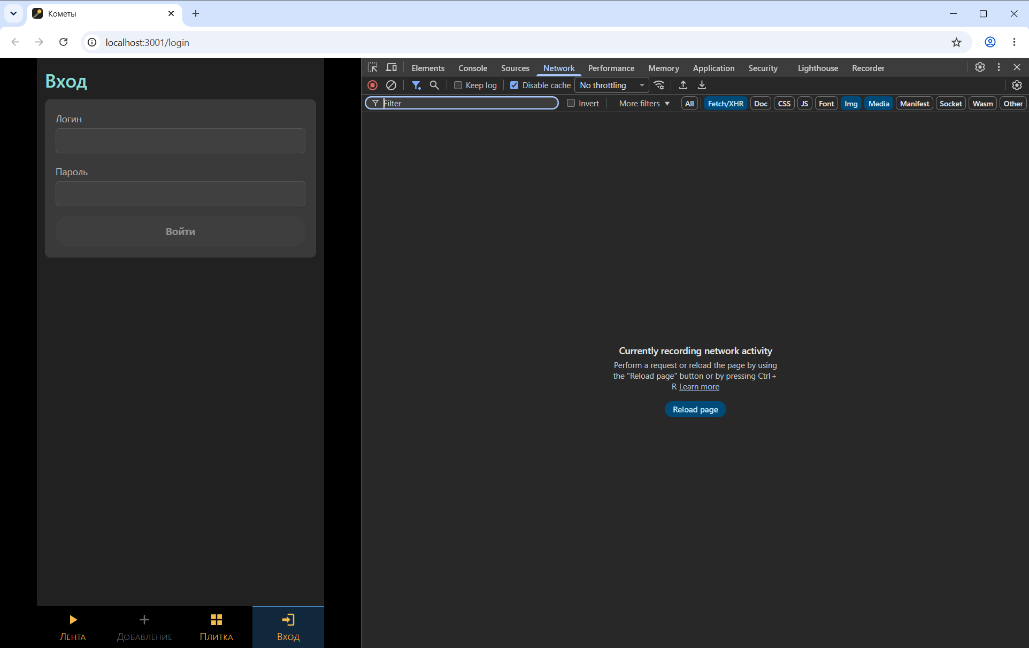
Рисунок 6 – Страница входа «/login» для гостя: «Добавление» недоступно, последний пункт меню — «Вход»
Скриншоты 7–8. Изменение данных в БД и их отображение во фронтенде
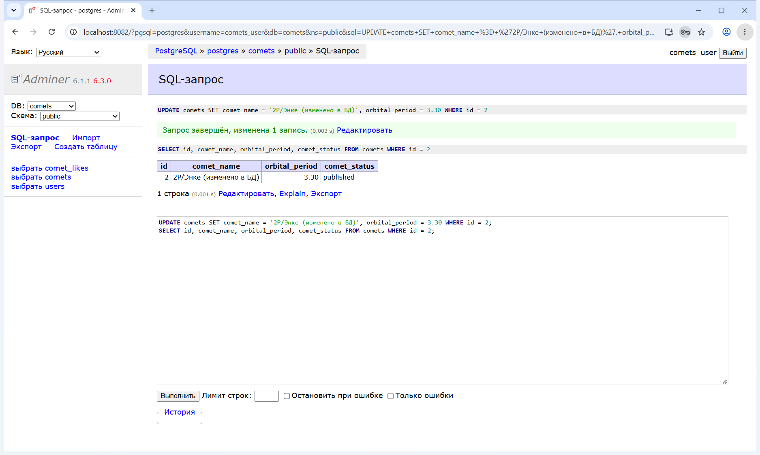
Рисунок 7 – Adminer: UPDATE comets меняет название и период кометы 2P/Энке, SELECT показывает новые значения
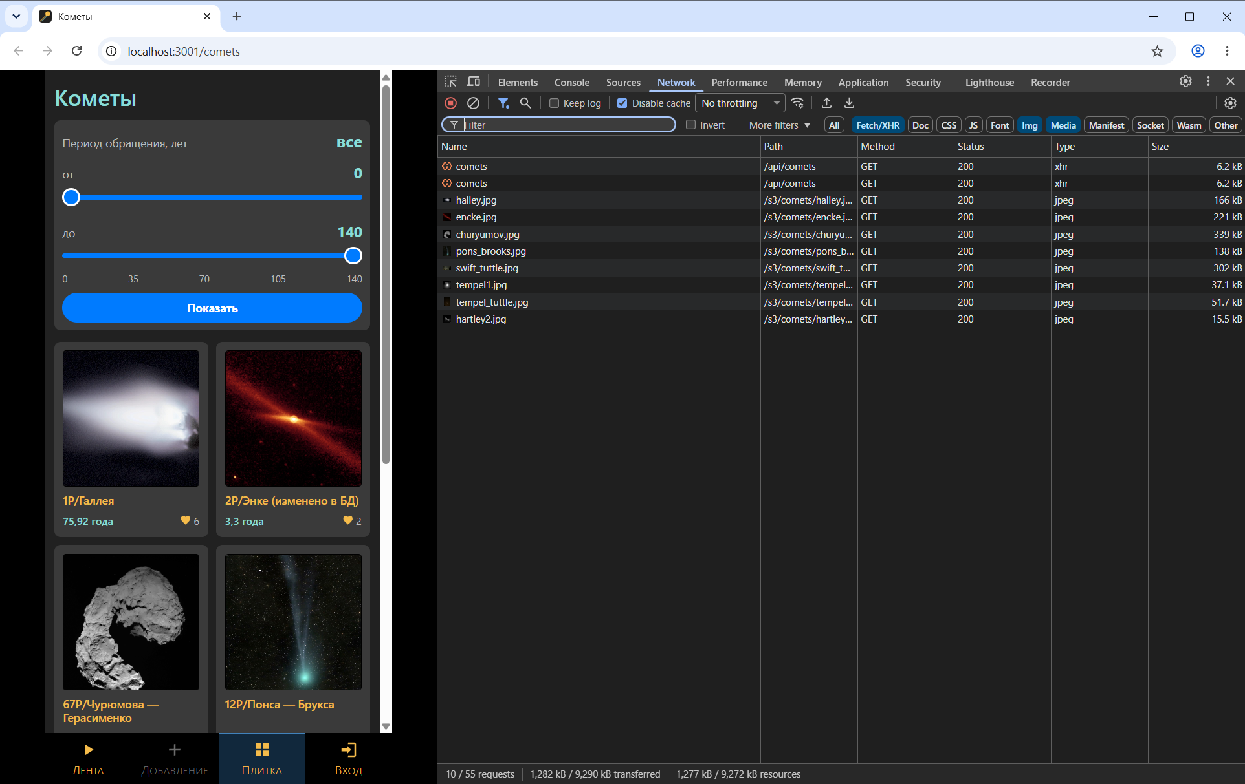
Рисунок 8 – Плитка после изменения в БД: «2P/Энке (изменено в БД)», 3,3 года — данные из GET /api/comets
Скриншот 9. Авторизация и обновление страницы (F5)
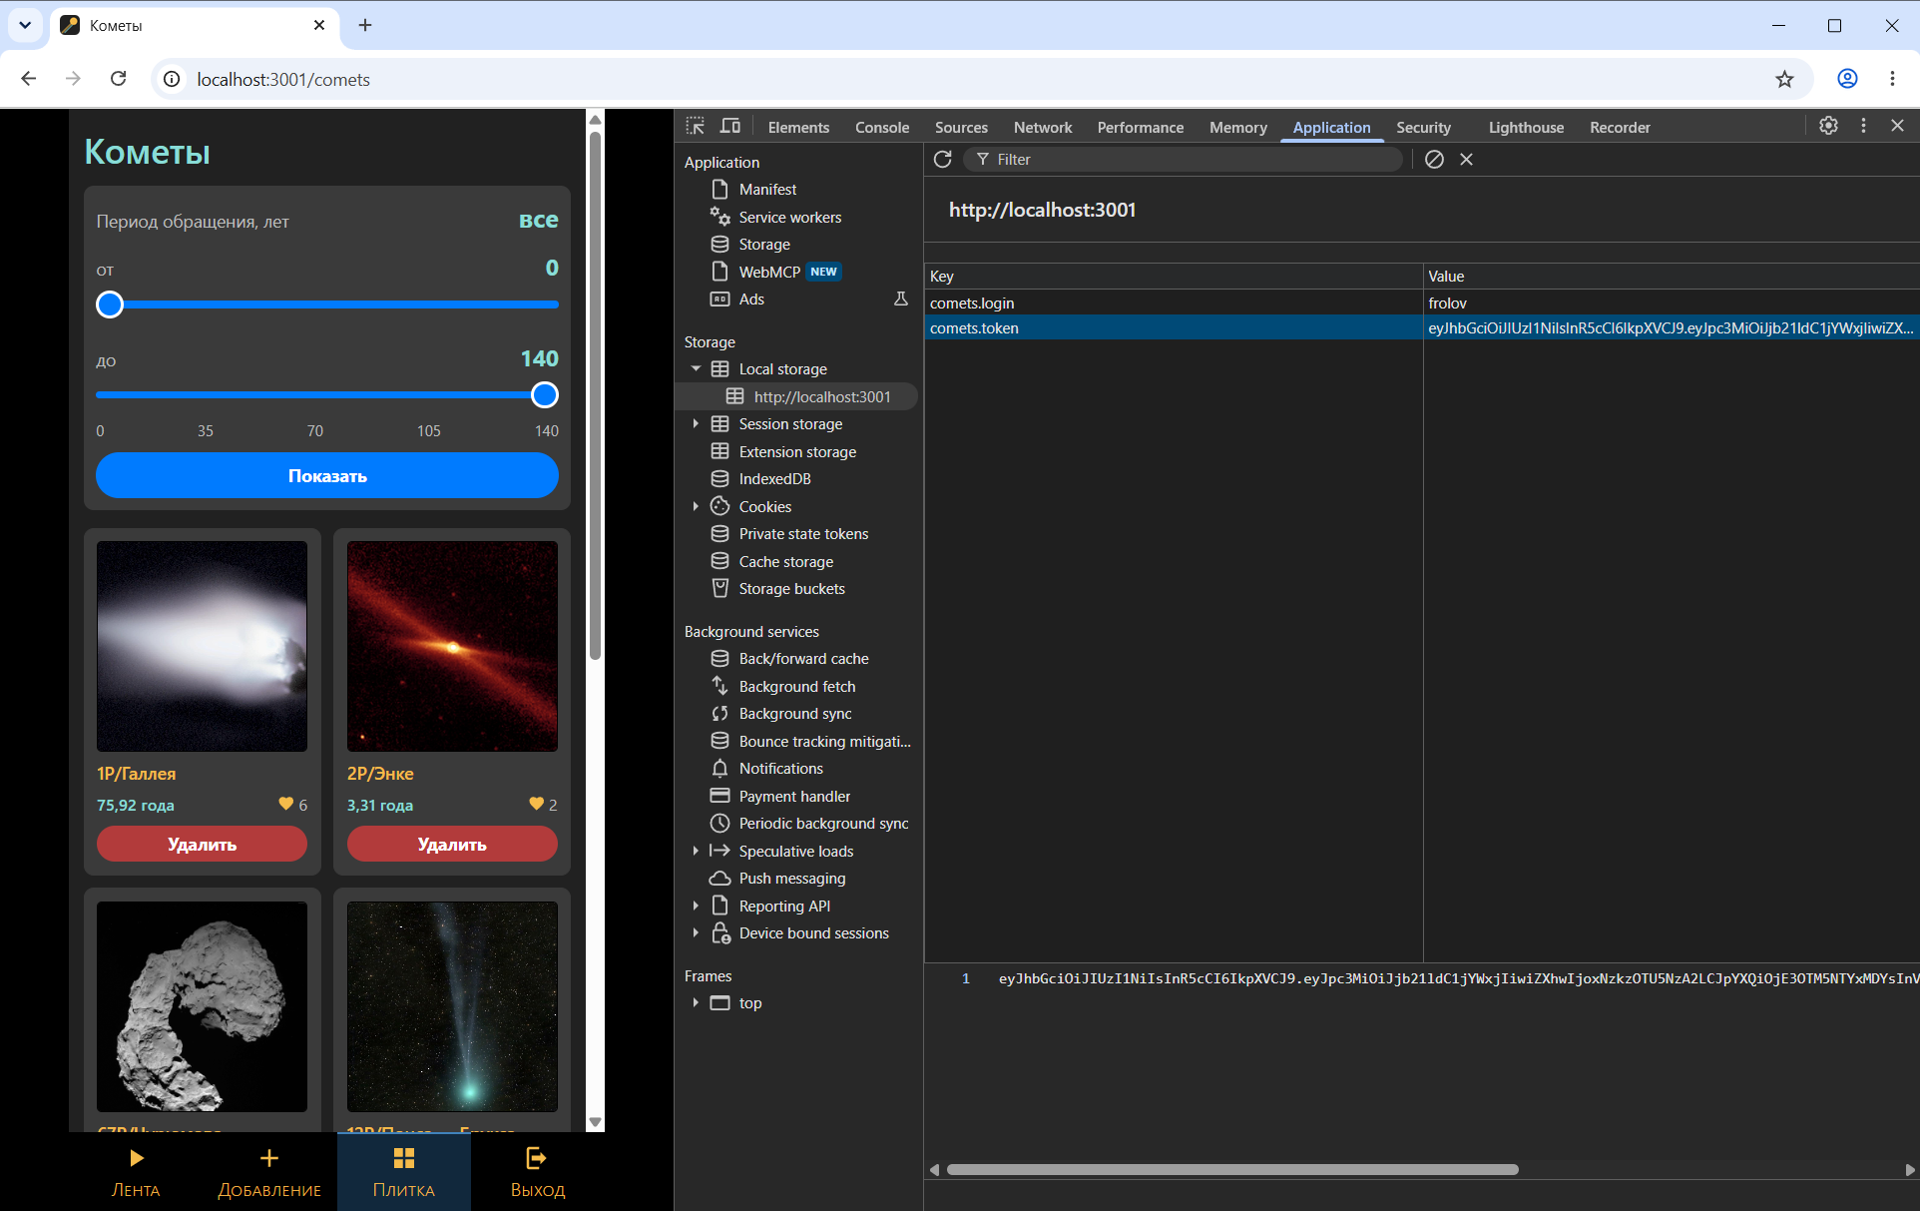
Рисунок 9 – После входа и обновления страницы (F5) пользователь восстановлен в Redux: в меню «Добавление» и «Выход», у своих комет кнопки «Удалить»; во вкладке Application → Local storage сохранены comets.token (JWT) и comets.login
Скриншот 10. Плитка услуг пользователя в Postman с признаком удаления
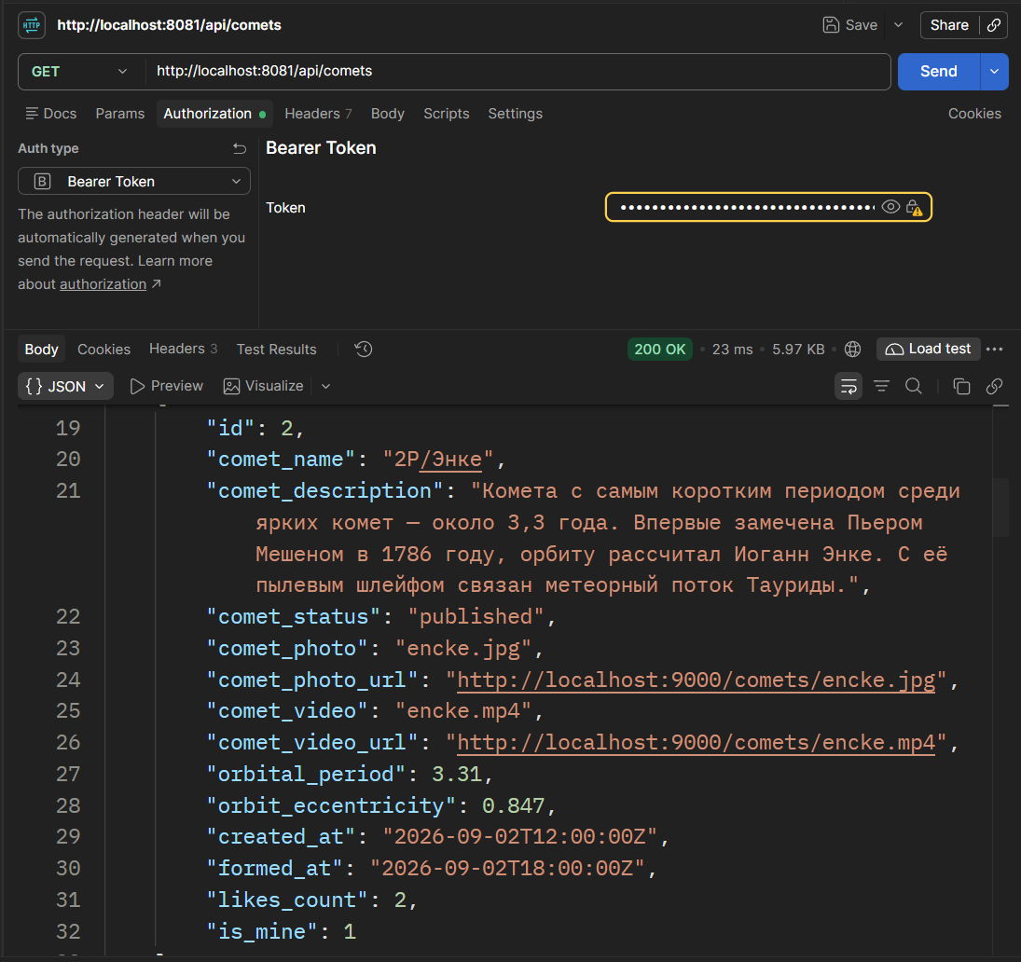
Рисунок 10 – Postman: GET http://localhost:8081/api/comets с Bearer Token — значением comets.token из Local storage браузера; ответ 200 OK, у комет пользователя is_mine = 1 — признак, что комету можно удалить
Скриншоты 11–12. Состояния Redux в коде и axios в сгенерированном клиенте
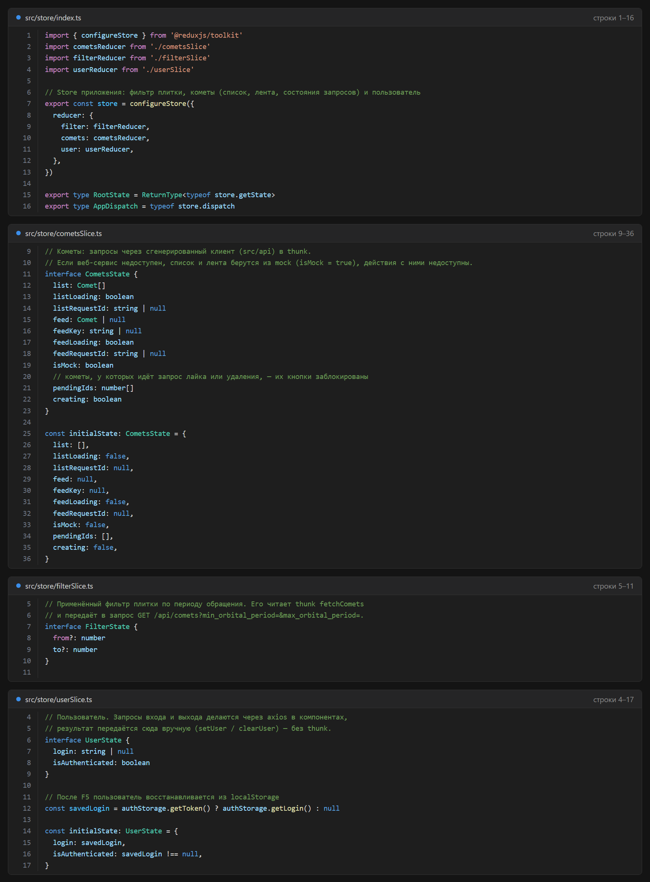
Рисунок 11 – Store из трёх срезов и их состояния: CometsState (список, лента, флаги загрузки, isMock, pendingIds), FilterState (применённый фильтр), UserState (логин и признак входа)
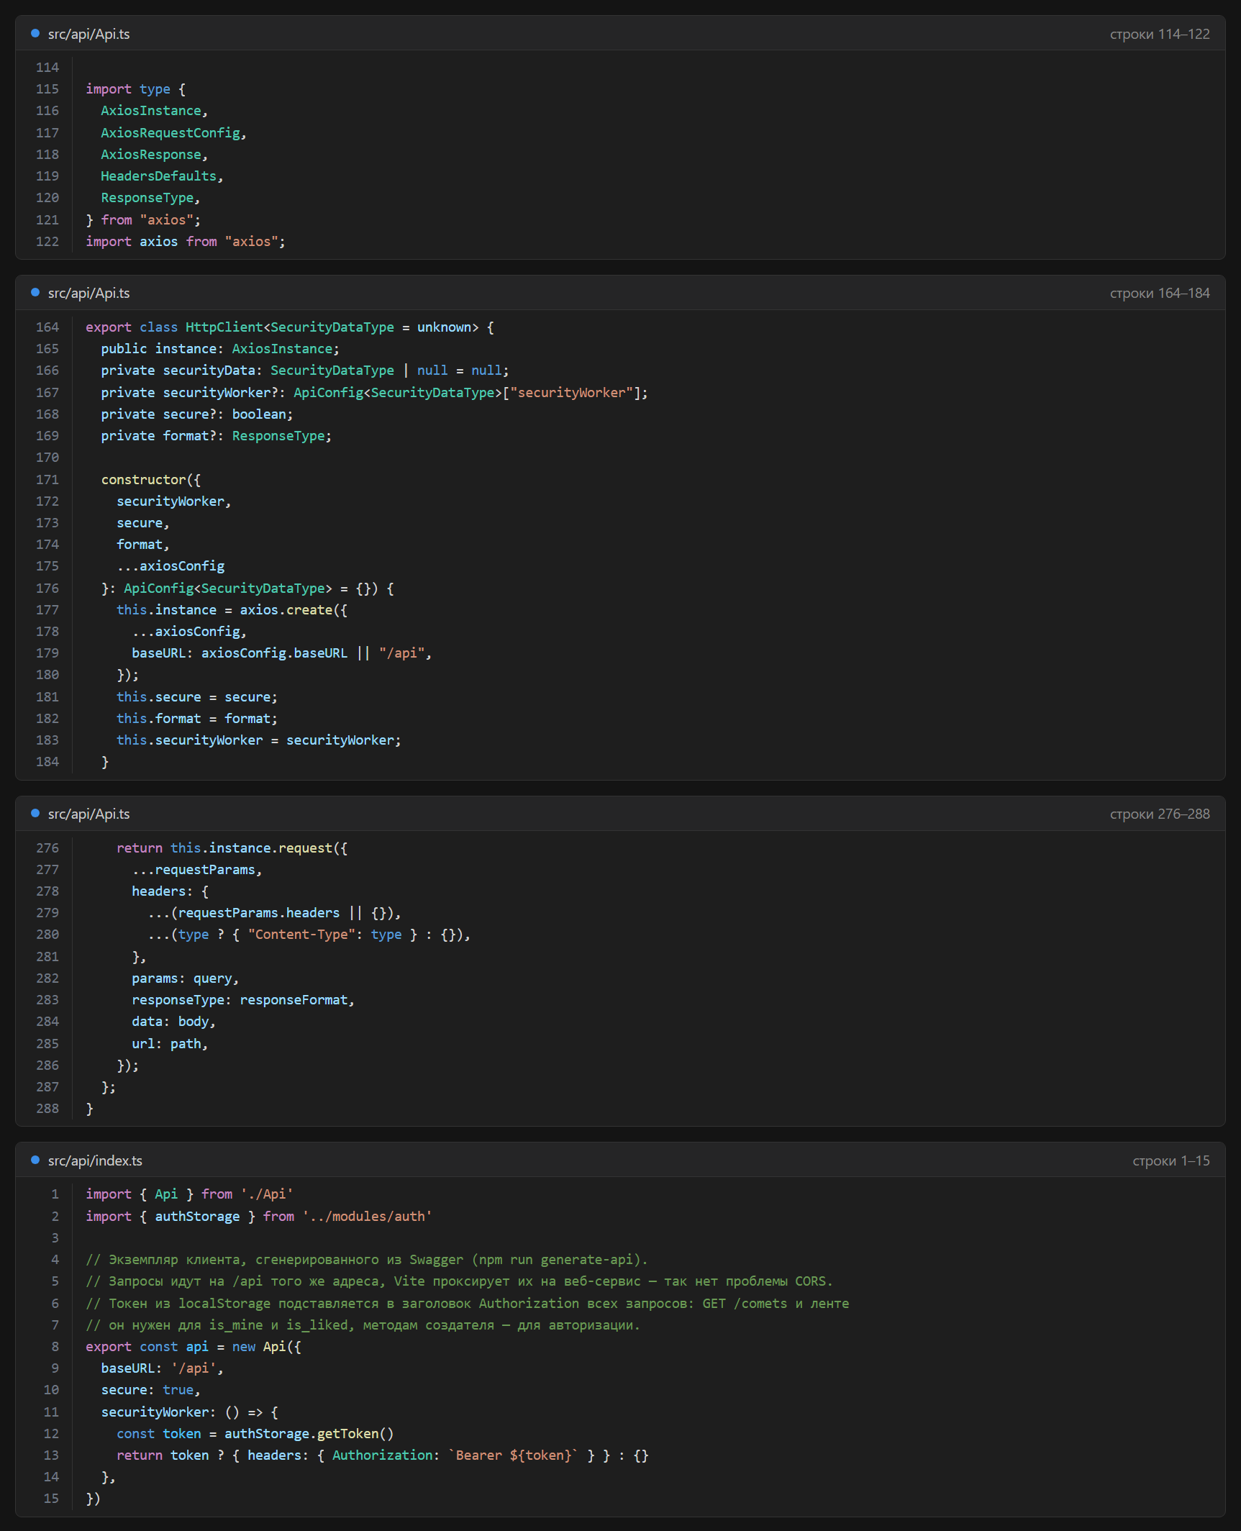
Рисунок 12 – Сгенерированный клиент работает через axios: HttpClient создаёт axios.create с baseURL /api, request вызывает instance.request; экземпляр api с токеном из localStorage в заголовке Authorization
Скриншоты 13–14. Код из Swagger и его использование в thunk
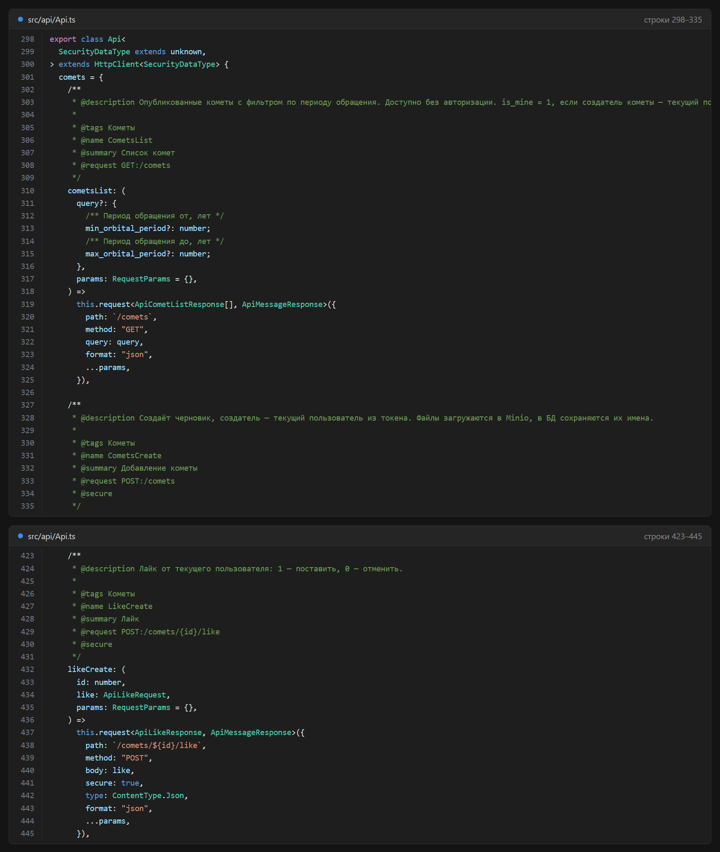
Рисунок 13 – Код, сгенерированный из swagger.json бэкенда: имена методов по предметной области — api.comets.cometsList, api.comets.cometsCreate, api.comets.likeCreate, типы ApiCometListResponse, ApiLikeRequest
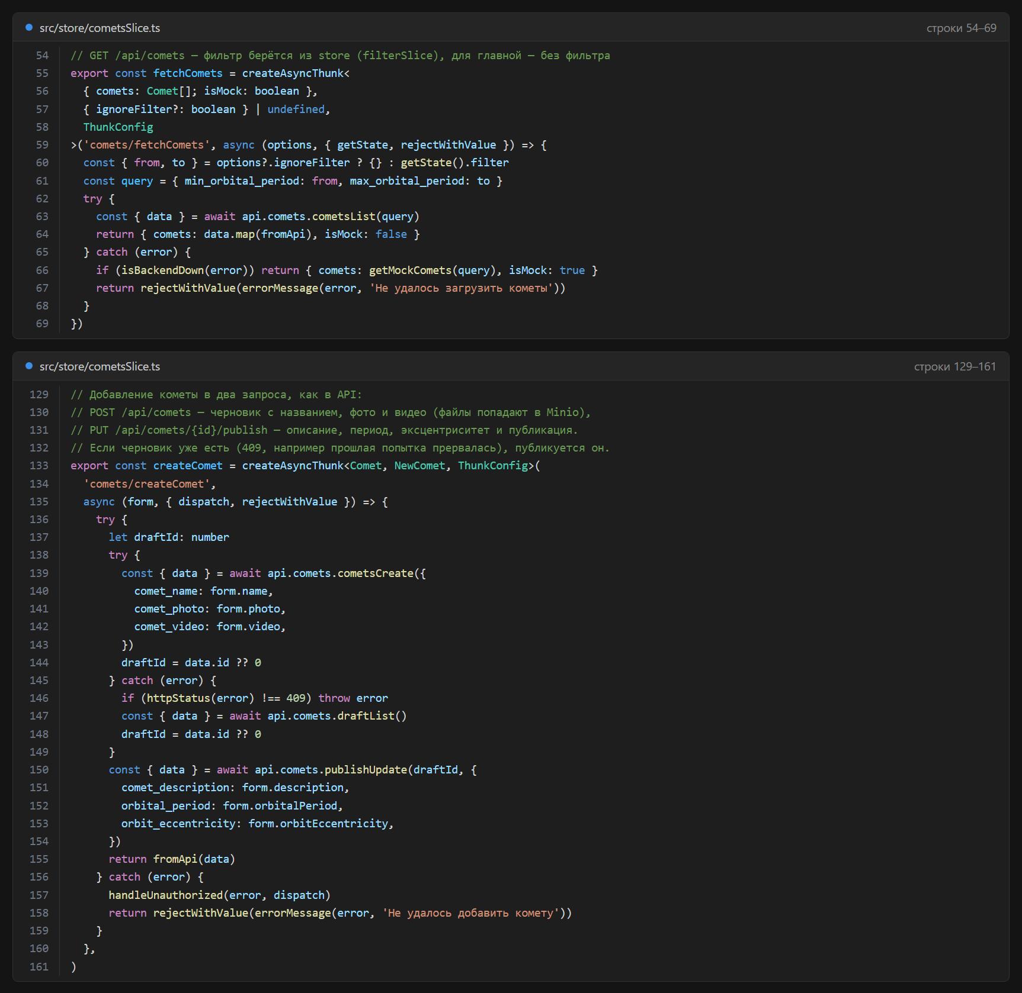
Рисунок 14 – Использование сгенерированного клиента в thunk: fetchComets берёт фильтр из store и вызывает api.comets.cometsList; createComet — api.comets.cometsCreate и api.comets.publishUpdate
Скриншоты 15–16. Адреса AJAX через прокси и адреса изображений из MinIO
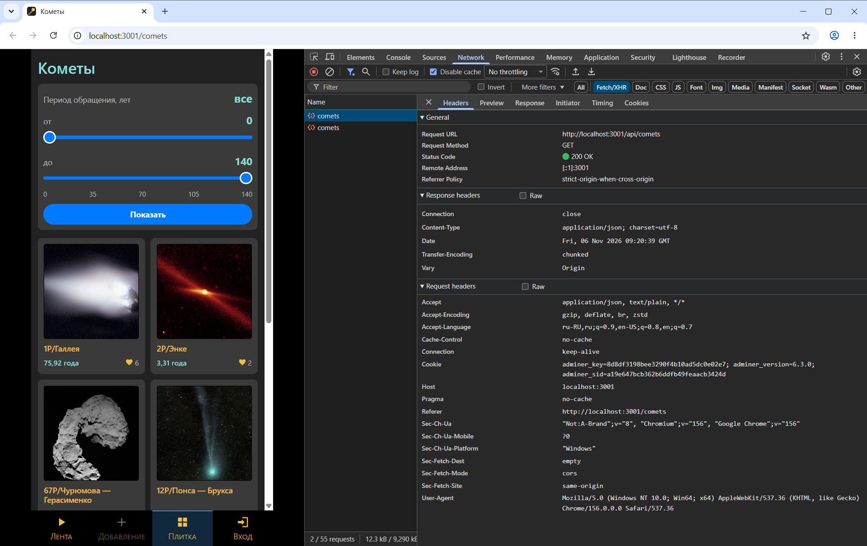
Рисунок 15 – Network, Fetch/XHR: Request URL http://localhost:3001/api/comets — AJAX-запрос идёт на адрес фронтенда, Vite проксирует его на веб-сервис
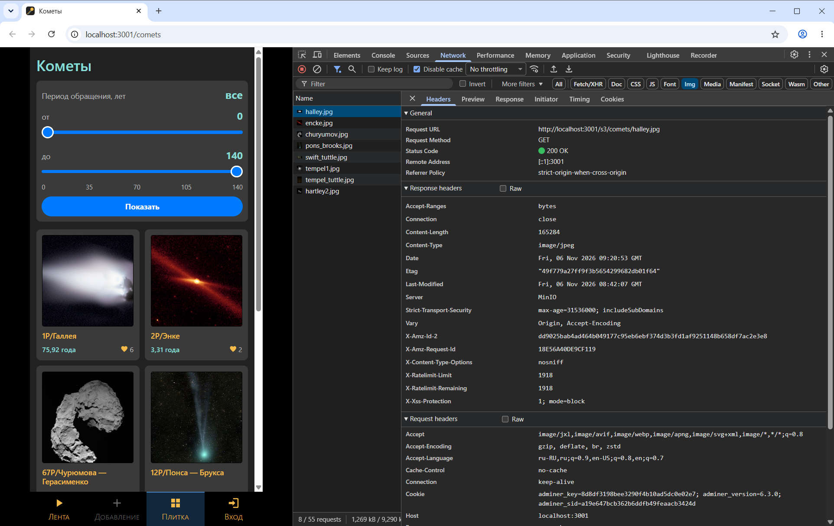
Рисунок 16 – Network, Img: Request URL http://localhost:3001/s3/comets/halley.jpg, в ответе Server: MinIO — изображение из MinIO через прокси /s3

